HỘI NGHỊ
Tập huấn Công tác tổ chức bữa ăn học đường
kết hợp tăng cường hoạt động thể lực cho trẻ em và học sinh
Năm học 2023-2024

Thực hiện Kế hoạch số 6161/KH-SGDĐT ngày 25 tháng 10 năm 2023 của Sở Giáo dục và Đào tạo về tập huấn công tác tổ chức bữa ăn học đường kết hợp tăng cường hoạt động thể lực cho trẻ em và học sinh.
Chiều ngày 30/11/2023, tại trường mầm non Sơn Ca 10, Phòng Giáo dục và Đào tạo đã tổ chức lớp tập huấn “ Công tác tổ chức bữa ăn học đường kết hợp tăng cường hoạt động thể lực cho trẻ em và học sinh”.
Tham dự lớp tập huấn gồm có:
- Về phía Sở Giáo dục và Đào tạo:
+Bà Phan Thị Lan Tuyền – chuyên viên phòng Chính trị tư tưởng.
- Về phía Phòng Giáo dục và Đào tạo:
+Bà Lê Mộng Điệp – Phó trưởng phòng.
+ Bà Cao Nguyễn Thanh Phương – phụ trách công tác y tế.
- Về phía cơ sở giáo dục:
Các ông bà hiệu trưởng, cán bộ y tế các trường mầm non, tiểu học, trung học cơ sở, trường nhiều cấp học công lập; ngoài công lập trên địa bàn quận Phú Nhuận.
Nội dung tập huấn theo tài liệu do Bộ Giáo dục và Đào tạo ban hành tại Quyết định số 2195/QĐ-BGDĐT ngày 10 tháng 08 năm 2022 và Quyết định số 4280/QĐ-BGDĐT ngày 14 tháng 12 năm 2022.
Chuyên đề 1: Thông tin chung về bữa ăn học đường và hoạt động thể lực; Hướng dẫn tổ chức bữa ăn học đường; Vai trò của nhà trường và gia đình trong tổ chức bữa ăn học đường và tăng cường các hoạt động thể lực tại trường học - Thạc sĩ, bác sĩ Phạm Ngọc Oanh, Trưởng khoa Dinh dưỡng - Bệnh không lây, Trung tâm Kiểm soát bệnh tật Thành phố Hồ Chí Minh báo cáo.
Chuyên đề 2: Hướng dẫn tổ chức tăng cường các hoạt động thể lực tại trường học; Hướng dẫn tự đánh giá công tác tổ chức bữa ăn học đường tại trường học; Giới thiệu và hướng dẫn sử dụng phần mềm xây dựng thực đơn cân bằng dinh dưỡng – Bà Phan Thị Lan Tuyền – chuyên viên phòng Chính trị tư tưởng báo cáo.
Bên cạnh đó, đẩy mạnh công tác chuyển đổi số trong việc triển khai phần mềm xây dựng thực đơn cân bằng dinh dưỡng, quản lý sức khỏe học sinh và đánh giá công tác tổ chức bữa ăn học đường tại trường học. Qua đó, các trường thực hiện đánh giá trực tuyến công tác tổ chức bữa ăn học đường, việc thu nhập và tổng hợp dữ liệu được thực hiện khoa học, kịp thời phục vụ công tác quản lý của Phòng Giáo dục và Đào tạo của trường.

Một số hình ảnh về buổi tập huấn
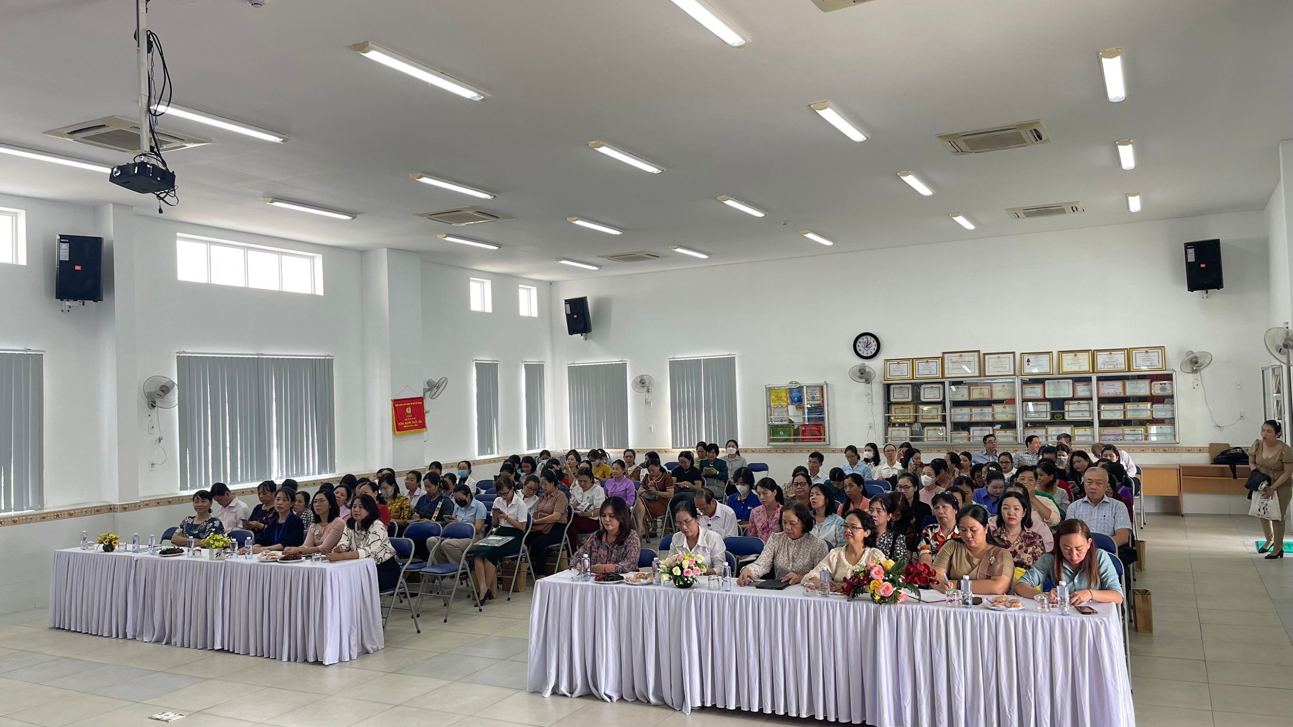 | 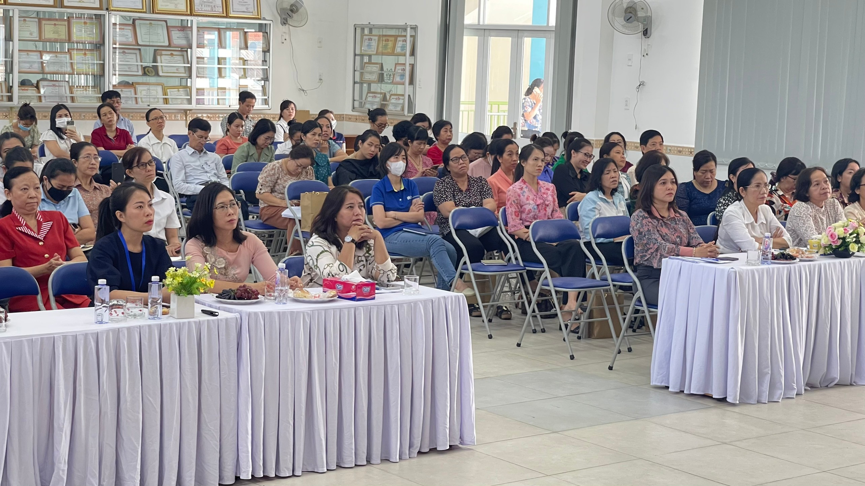
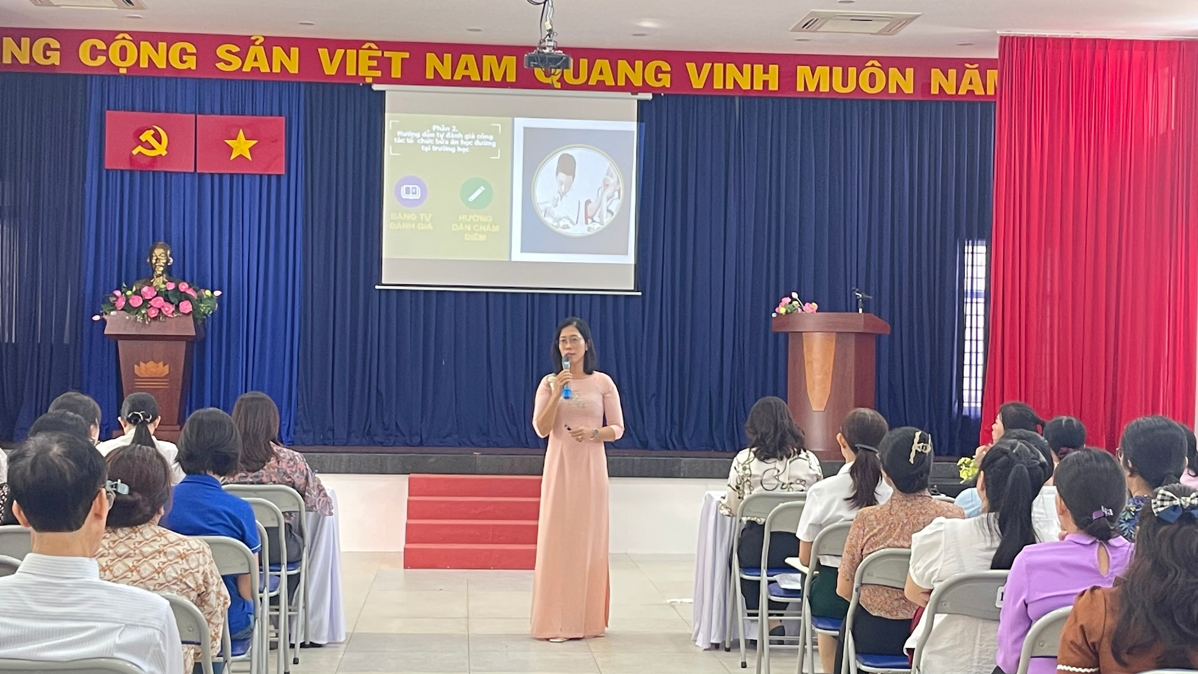 | 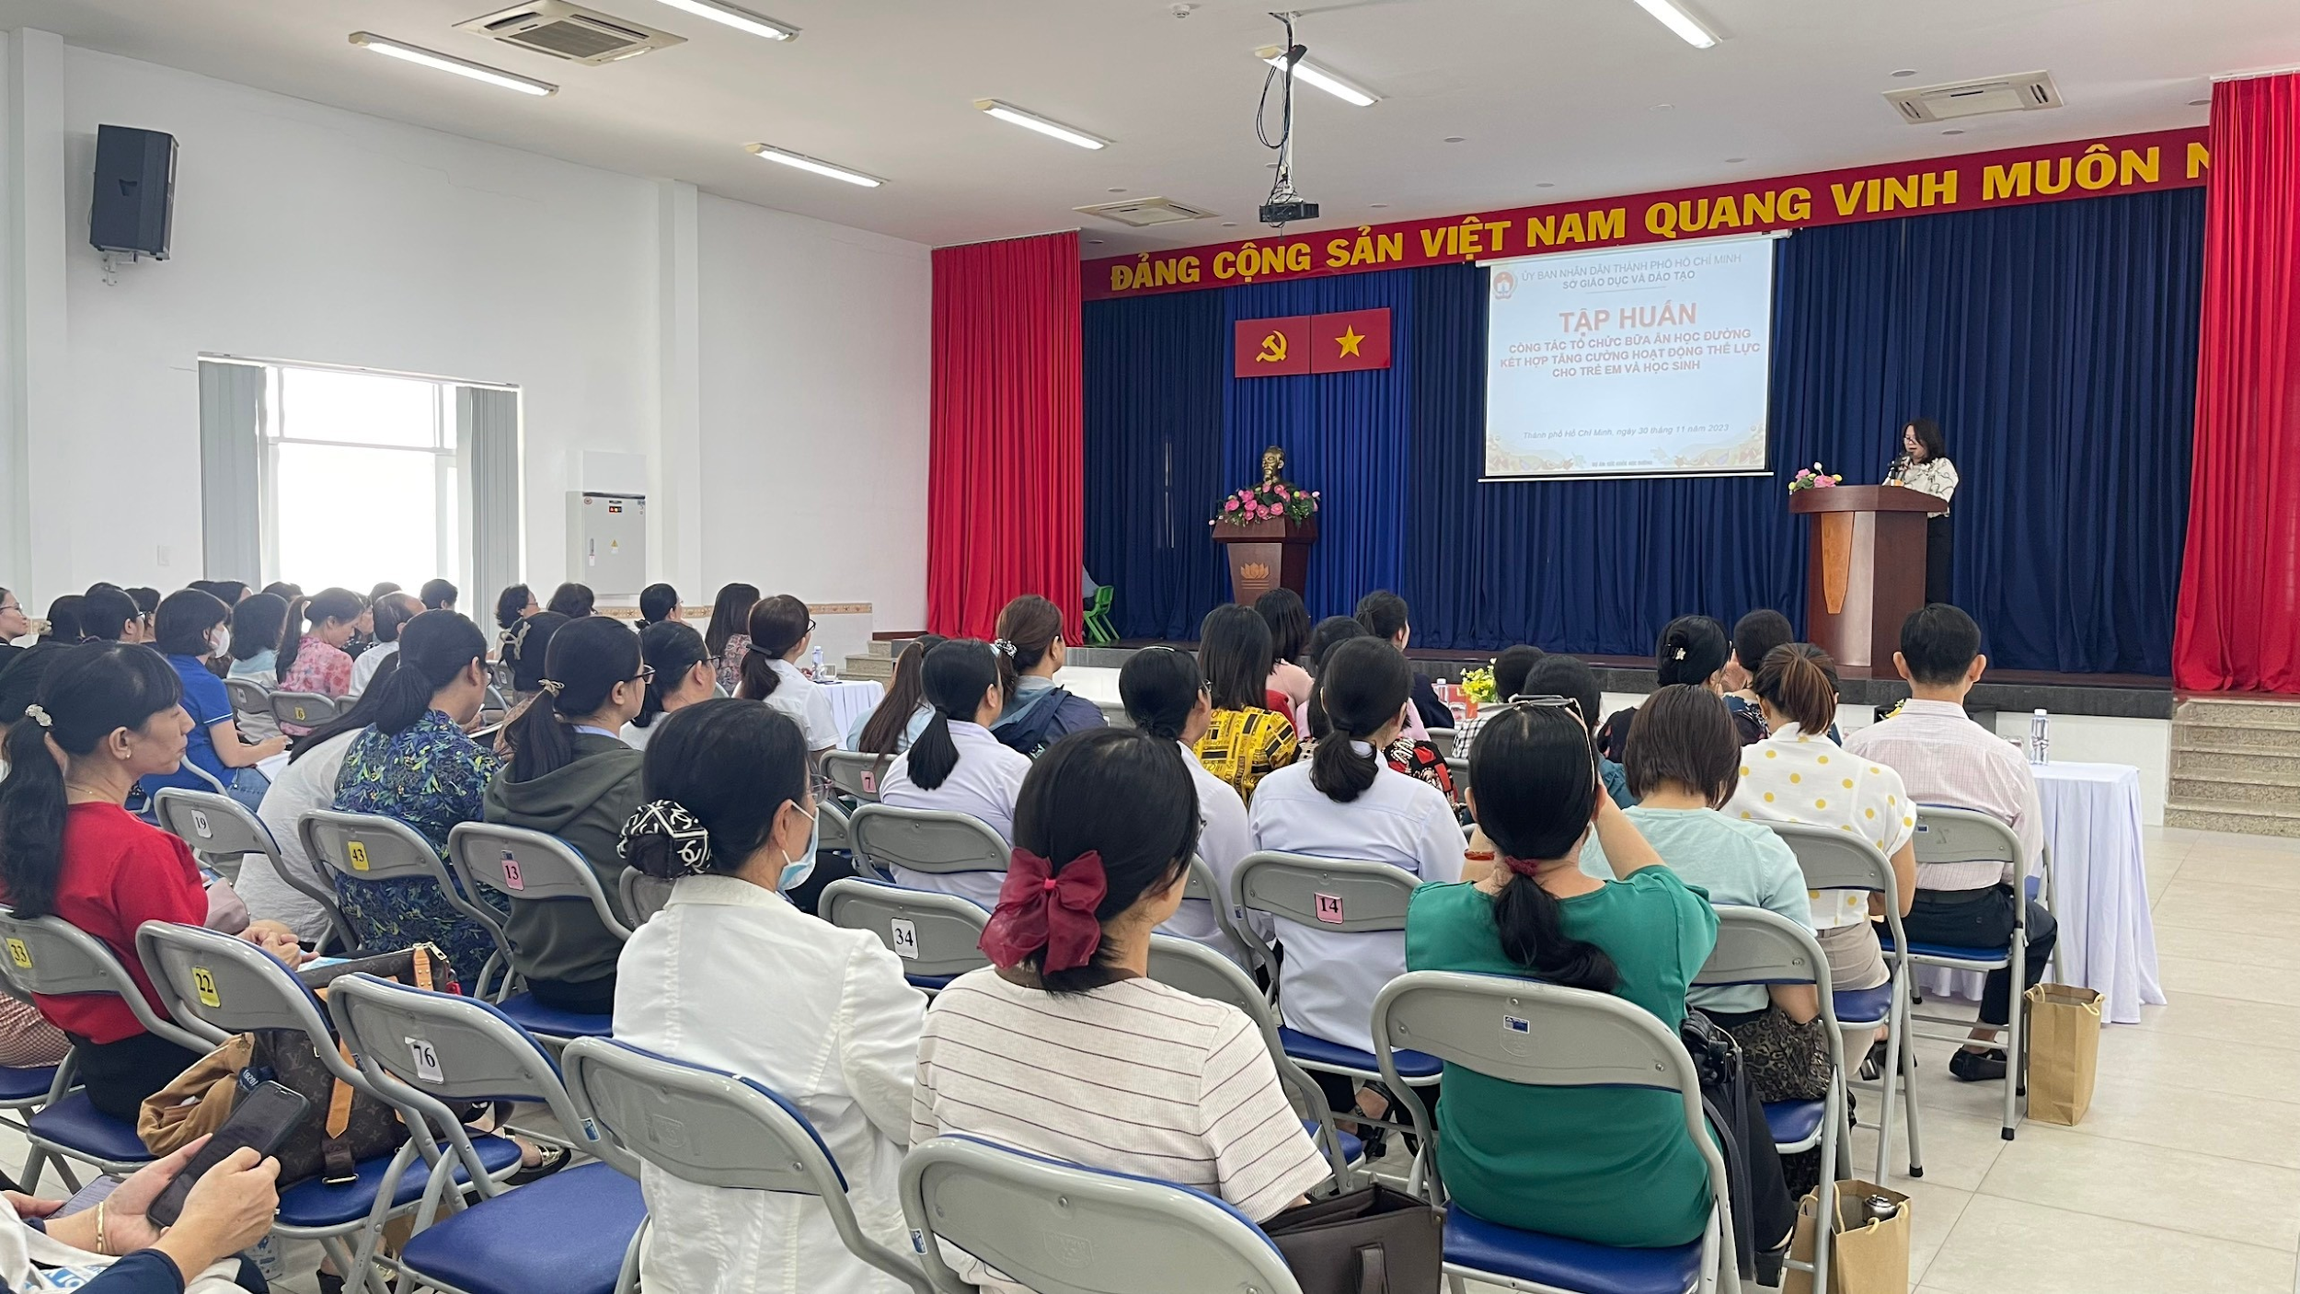
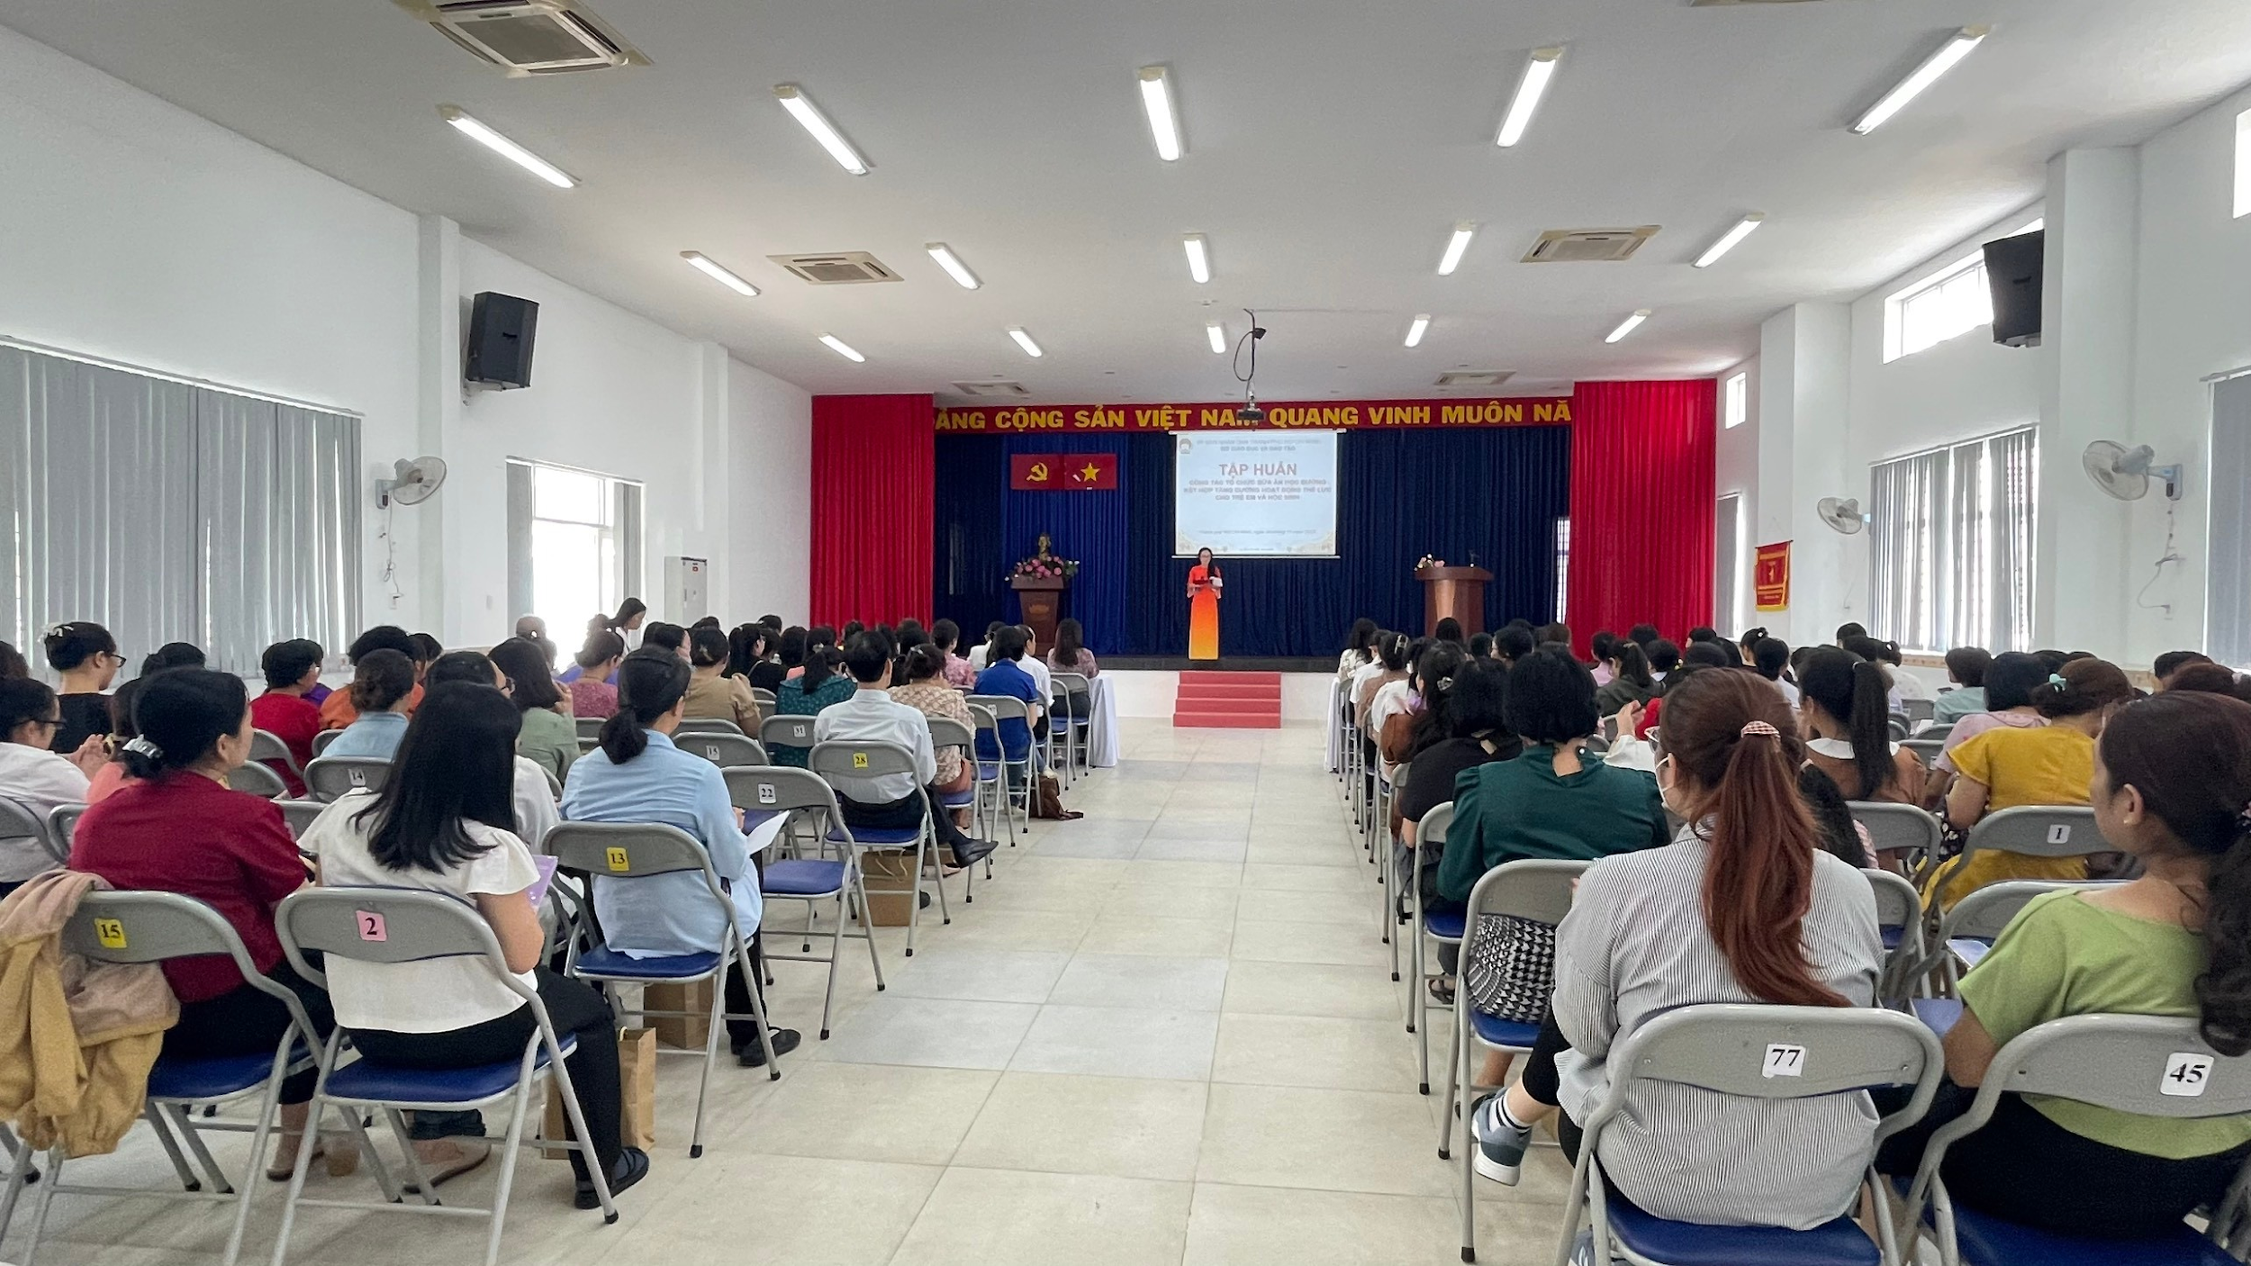 | 